《计算机组成与系统结构》实验报告

3.6 实验六

多时钟周期CPU的设计

实验报告

日期：2014年6月15日

目 录

一、实验目的 4

二、实验设备 4

三、实验任务 4

四、实验原理和电路图 7

1. 指令格式介绍 7

1) R-type指令： 7

2) I-type指令： 7

3) J-type指令： 8

2. 指令功能介绍 8

3. 流水线CPU介绍 23

4. 本次试验目标分析 28

1） IF段 29

2） ID段 30

3） EXE段 31

4） MEM段 33

5） WB段 34

5. 控制信号的产生 34

6. 冒险的消除 34

五、实验步骤 36

1. 编写模块 36

1) ALU 算术逻辑单元（含ALU控制器） 36

2) BarrelShifter 桶形移位器 37

3) ConditionCheck 条件检测模块 38

4) Controller 控制器模块 39

5) DataMem 数据存储器 & InstructionMemery 指令存储器 39

6) ExtendImm立即数扩展模块 40

7) Forwarding转发处理模块 40

8) HazardDetection冒险检测模块 41

9) RegisterFile寄存器组模块 42

10) WriteBackController回写控制器 42

2. 主模块（连线） 43

3. 设计指令测试数据 47

4. 功能仿真验证 50

5. 时序仿真验证 57

六、实验结果 57

七、实验中遇到的问题以及解决方案 57

八、实验思考题 60

# 一、实验目的

1. 学习并掌握流水线CPU的工作原理和设计方法。
2. 通过对流水线CPU的运行状况进行观察和分析，进一步加深理解。

# 二、实验设备

1. 装有Quartus II和Modelsim的计算机一台。
2. Altera DE2-115 开发板。

# 三、实验任务

用Verilog HDL语言语言来编写，实现流水线CPU设计，并在Quartus II或Modelsim上实现模拟仿真（时序仿真）。能够完成以下四十四条指令，为了使MIPS流水线CPU指令控制信号表比较好看，我们首先对以下四十四条指令进行定义：

指令1：add rd,rs,rt

指令2：addi rt,rs,imm

指令3：addiu rt,rs,imm

指令4：sub rd,rs,rt

指令5：subu rd,rs,rt

指令6：seb rd,rt

指令7：lui rt,imm

指令8：xori rt,rs,imm

指令9：clo rd,rs

指令10：clz rd,rs

指令11：srav rd,rt,rs

指令12：rotr rd,rt,shamt

指令13：sltu rd,rs,rt

指令14：slti rt,rs,imm

指令15：j target

指令16：bgez rs,offset

指令17：nor rd, rs, rt

指令19：bgezal rs, offset

指令20：lwl rt, offset(base)

指令21：lw rt, offset(base)

指令22：sw rt, offset(base)

指令23：swr rt, offset(base)

指令24：slt rd, rs, rt

指令25：sltu rd, rs, rt

指令26：addu rd, rs, rt

指令27：b offset

指令28：bal offset

指令29：bgtz rs, offset

指令30：blez rs, offset

指令31：bltzal rs, offset

指令32：bne rs, rt, offset

指令33：jal tartet

指令34：and rd, rs, rt

指令35：addi rt, rs, immediate

指令36：or rd, rs, rt

指令37：ori rt, rs, immediate

指令38：xor rd, rs, rt

指令39：sll rd, rt, sa

指令40：sra rd, rt, sa

指令41：lwr rt, offset(base)

指令42：swl rt, offset(base)

指令43：nop

指令44：lb rt, offset(base)

指令45：lbu rt, offset(base)

指令46：lh rt, offset(base)

指令47：lhu rt, offset(base)

指令48：sb rt, offset(base)

指令49：sh rt, offset(base)

指令50：srl rd, rt, sa

指令51：srlv rd, rt, rs

指令52：rotrv rd, rt, rs

指令53：sllv rd, rs, rs

# 四、实验原理和电路图

1. **指令格式介绍**
2. **R-type指令**：

R-type指令是RR型指令，其指令操作码OP为“000000”，操作类型由func字段指定，若是双目运算类指令，则rs和rt的内容分别作为第一和第二源操作数，结果送rd；若是移位指令，则对rt的内容进行移位，结果送rd，所移位数由shamt字段给出。因为一条指令需要左移或右移若干位，所以MIPS中移位指令多用桶形移位器以提高速度。R-type指令的寻址方式只有一种，就是寄存器寻址。

本实验中的R-type指令包括：srav, rotr, subu, sltu, add, sub, clz, clo, seb等。

R-type指令各位的具体示意图如下：



1. **I-type指令：**

I-type指令是立即数型指令，若是双目运算类指令，则将rs的内容和立即数分别作为第一源操作数和第二源操作数，结果送rt；若是条件分支指令，则对rs和rt内容进行指定的运算，根据运算的结果，决定是否转到目标地址处执行，转移目标地址通过相对寻址方式得到，即将PC的内容和立即数符号扩展后的内容相加得到。由此可知，I-型指令的寻址方式有4种，就是寄存器寻址、立即数寻址、相对寻址、基址或变址寻址。

本实验中I-type指令包括：bgez, addi， addiu，slti，xori, lui等

I-type指令各位的具体示意图如下：



1. **J-type指令：**

J-type指令主要是无条件跳转指令，指令中给出的是26位直接地址，只要将当前PC的高4位拼上26位直接地址，最后添两个“0”就可以得到32位的跳转目标地址。J型指令的寻址方式只有一种，就是变通的直接寻址。

本实验中J-type指令包括: J

J-type指令各位的具体示意图如下：

1. **指令功能介绍**

**Srav:**

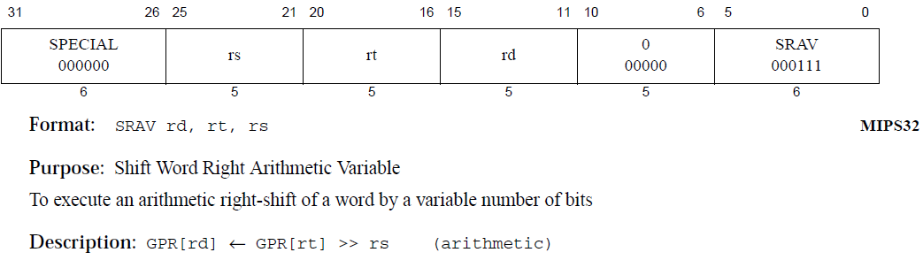

**Rotr:**

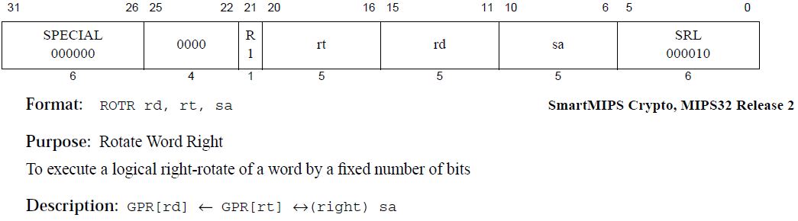

**Subu:**

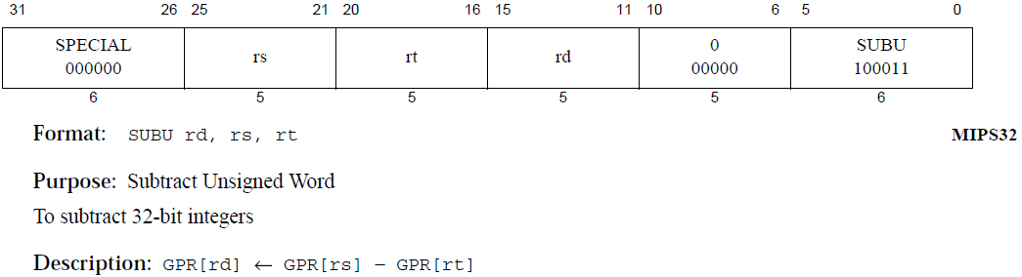

**Sltu:**

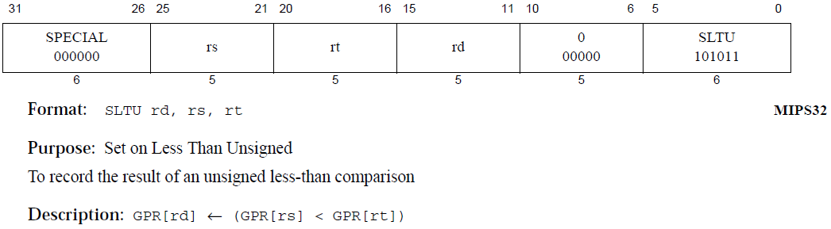

**Add:**

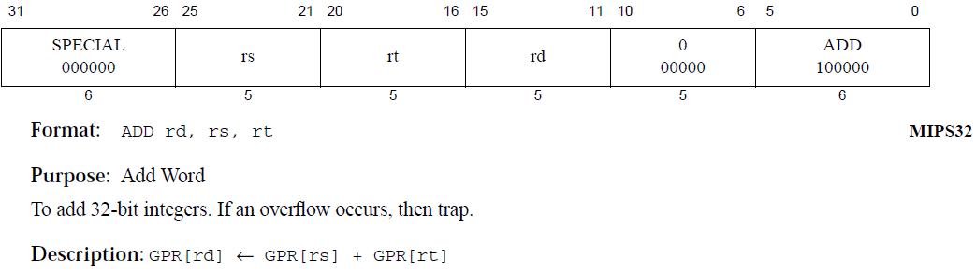

**Sub:**

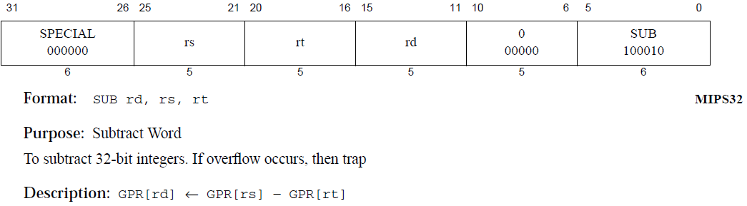

**Clz:**

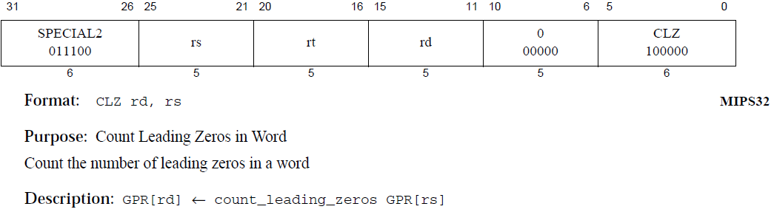

**Clo:**

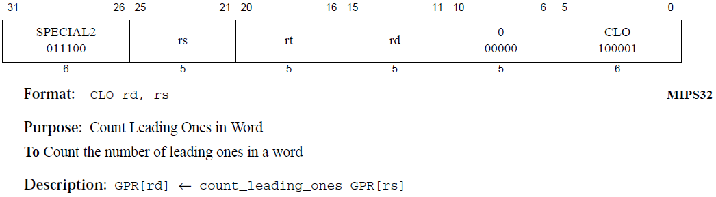

**Seb:**

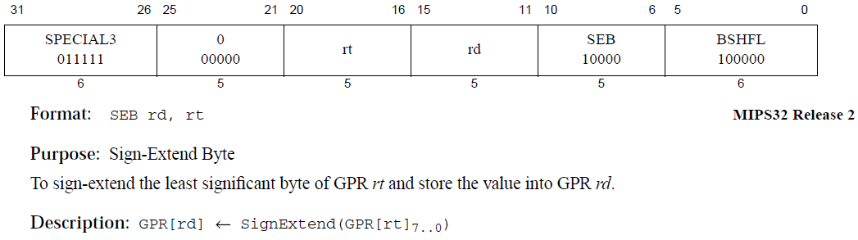

**Bgez:**

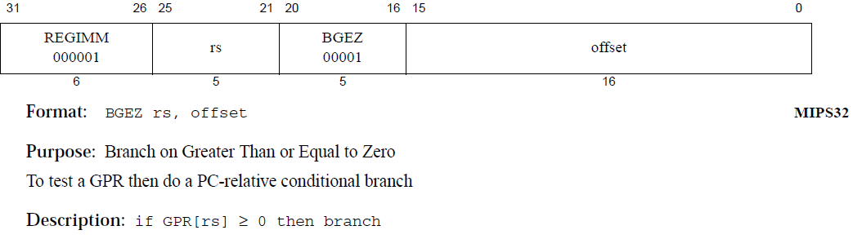

**Addi:**

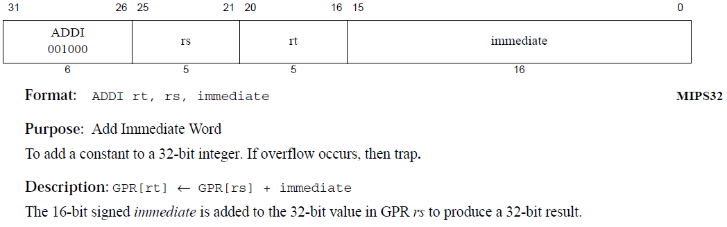

**Addiu:**

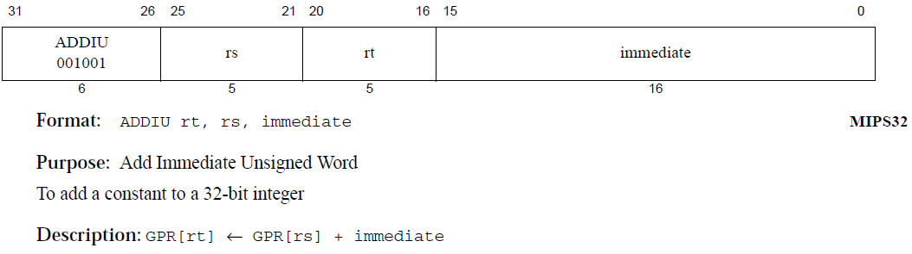

**Slti:**

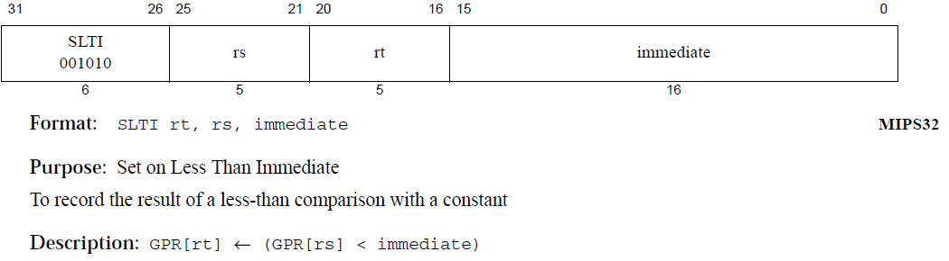

**Xori:**



**Lui:**

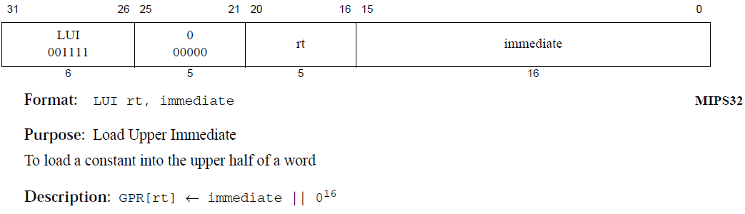

**J:**

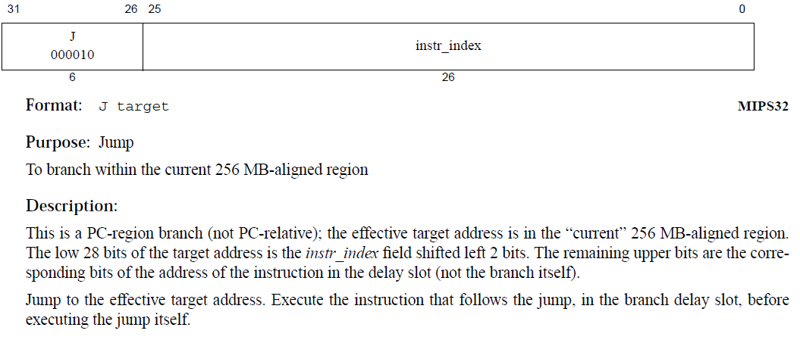

**NOR：**

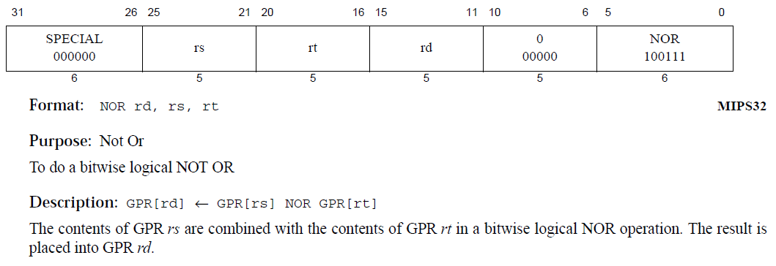

**BGEZAL：**

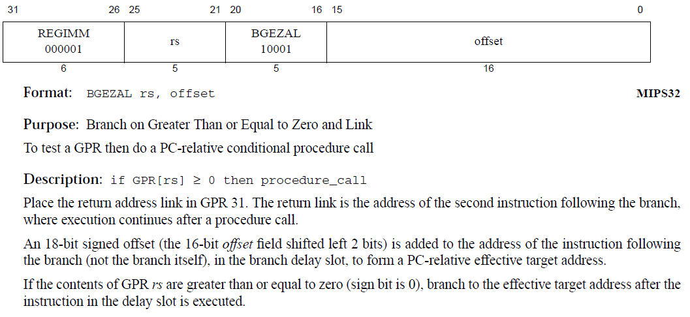

**LWL：**

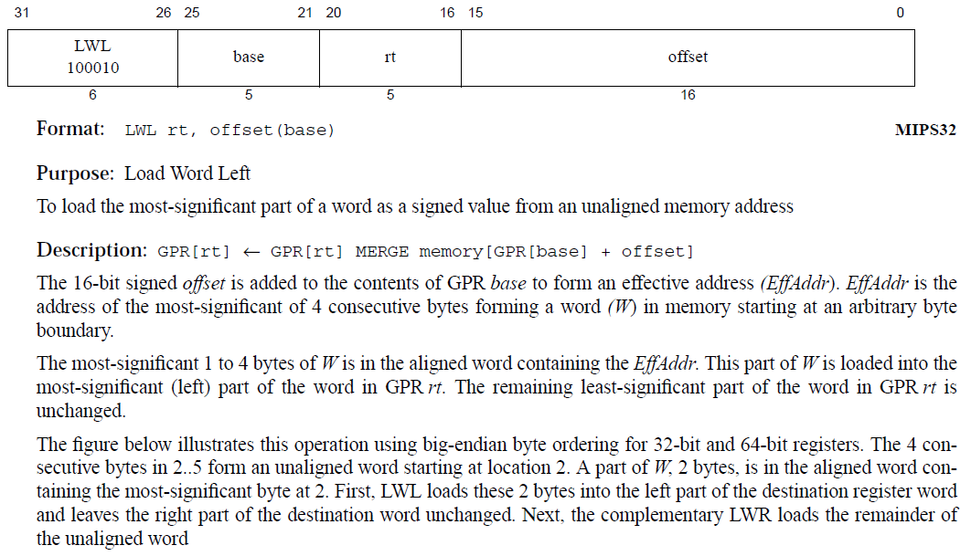

**LW：**

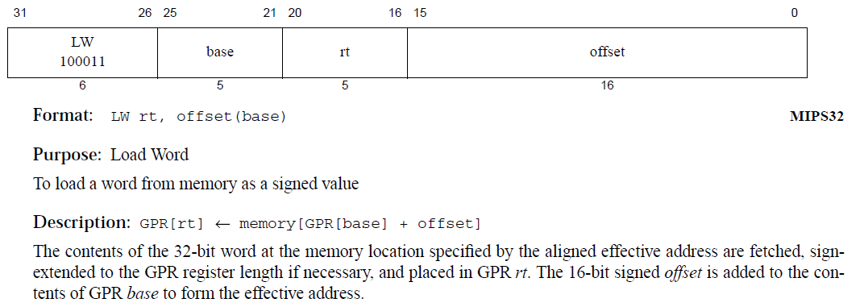

**SW：**

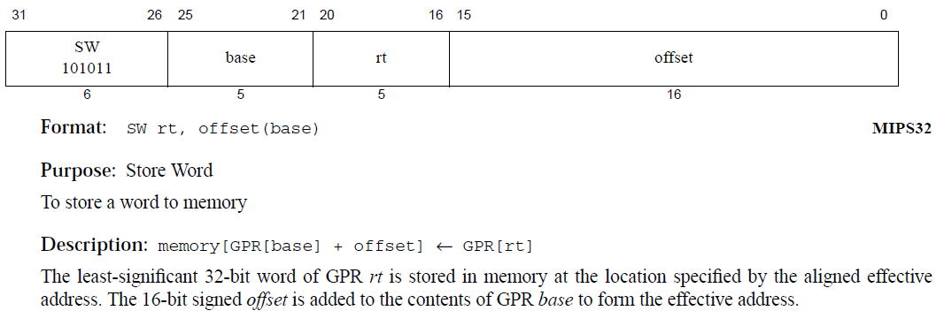

**SWR：**

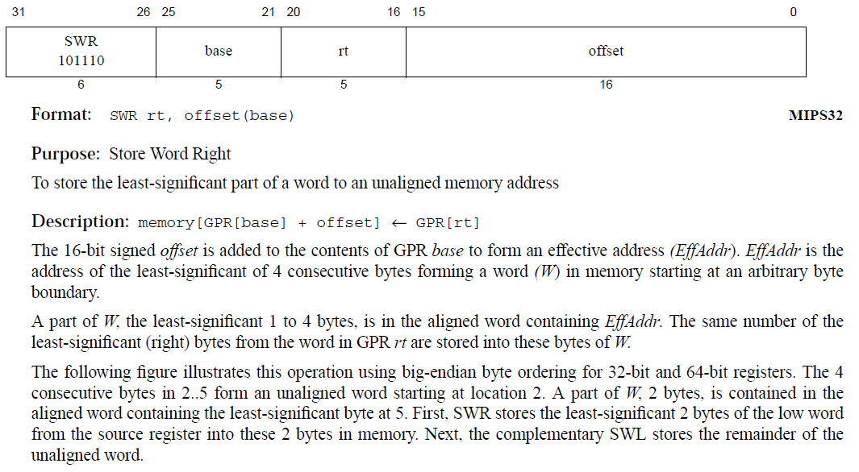

**SLT：**

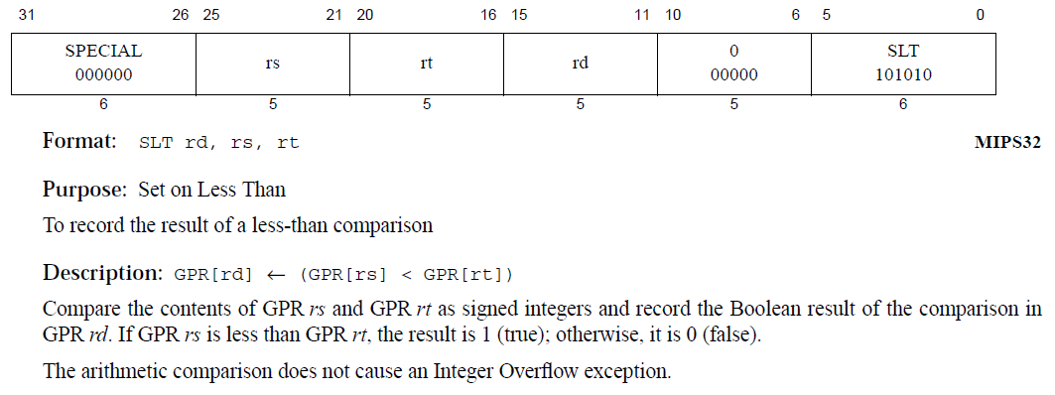

**SLTU：**

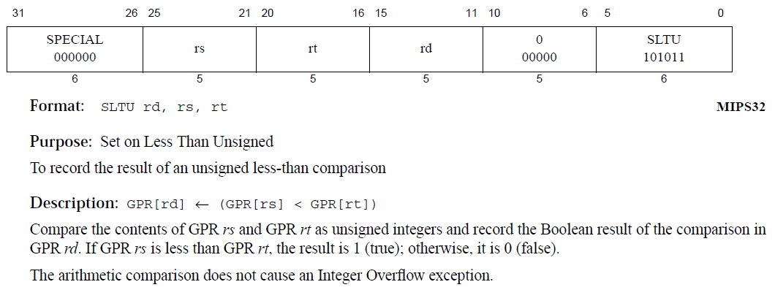

**ADDU：**

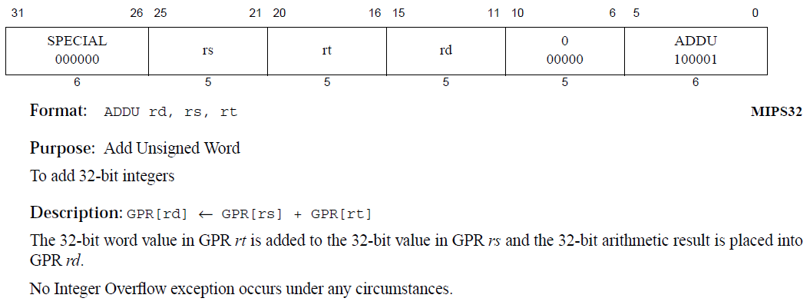

**B：**

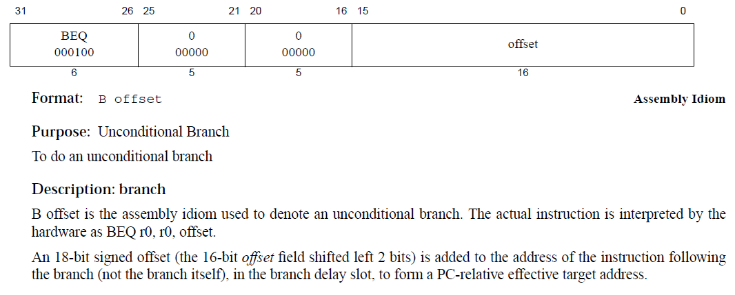

**BAL：**

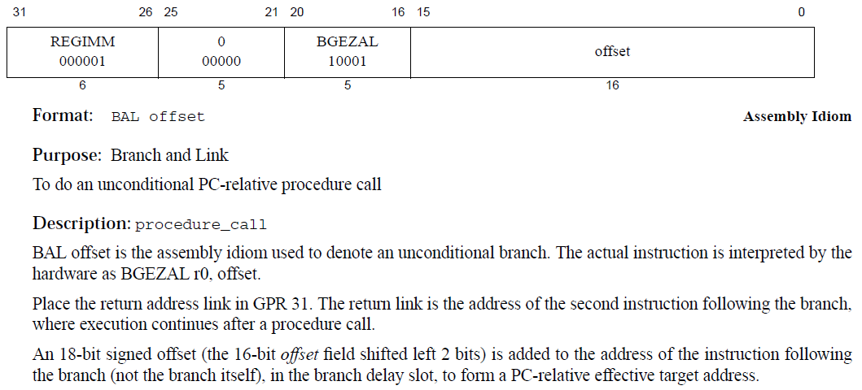

**BGTZ:**

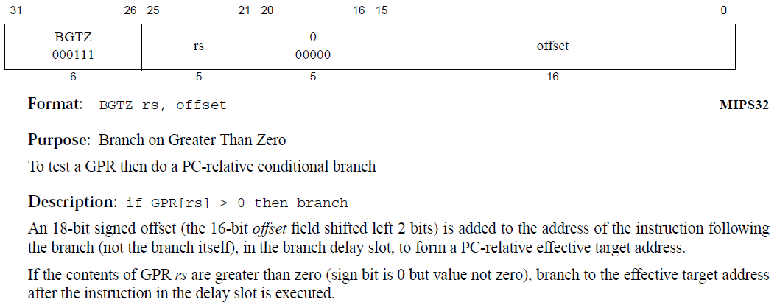

**BLEZ:**

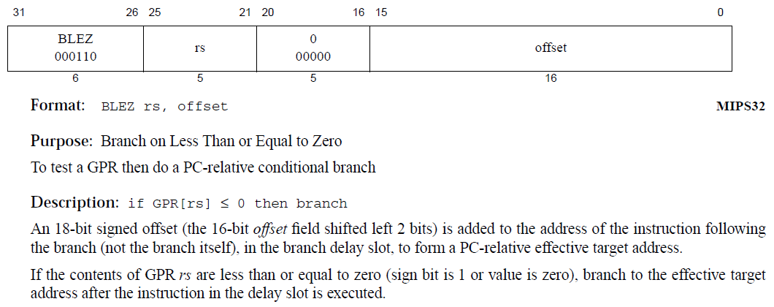

**BLTZAL:**

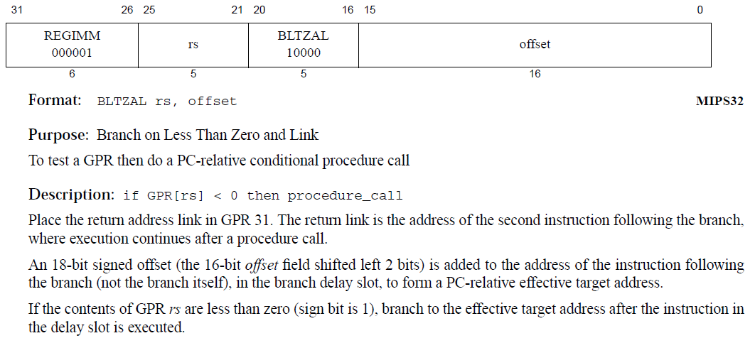

**BNE:**

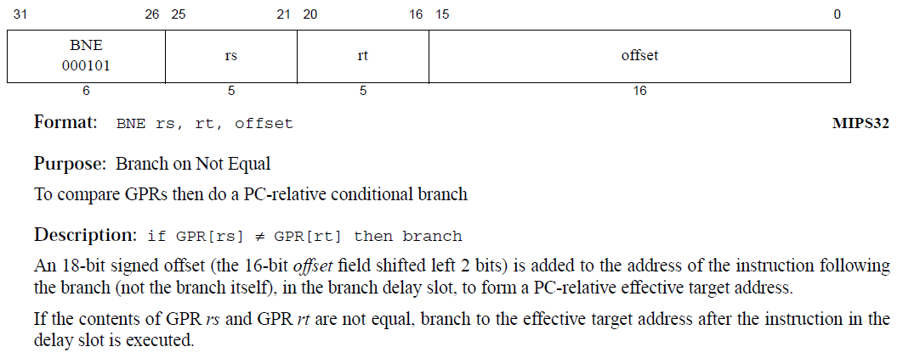

**JAL:**

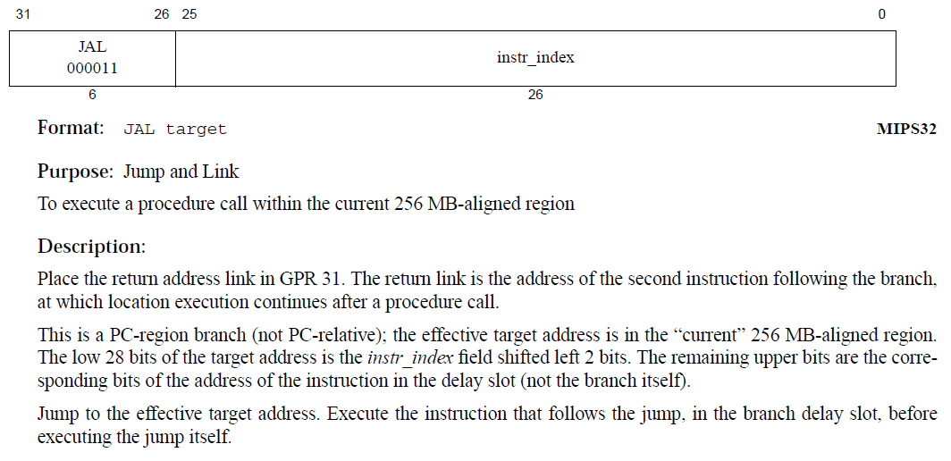

**AND:**

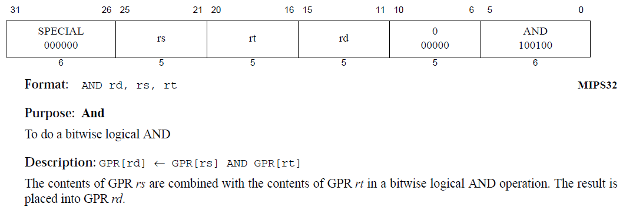

**ANDI:**

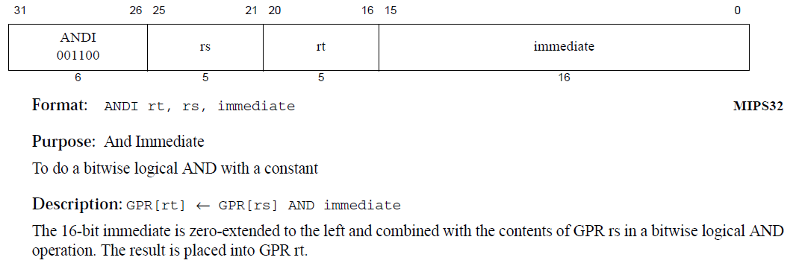

**OR:**

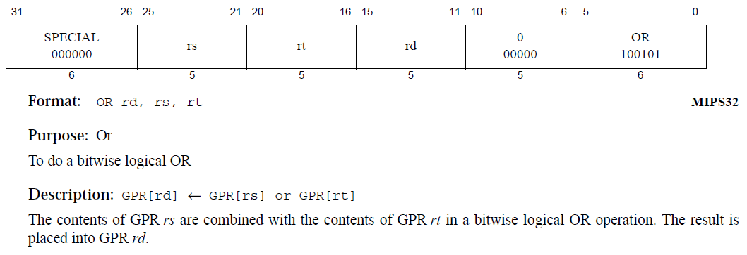

**ORI:**

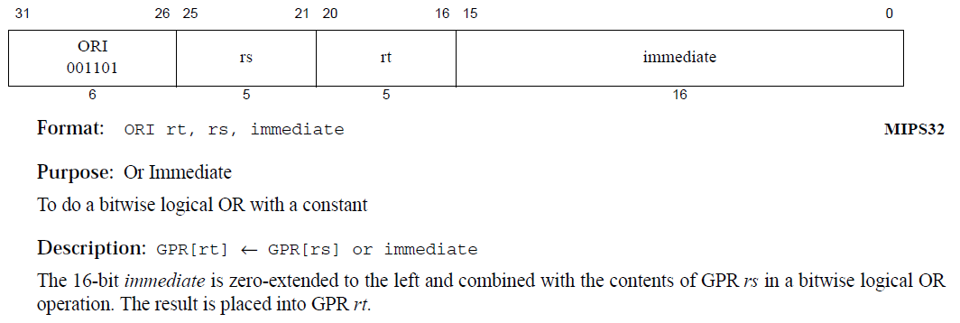

**XOR:**

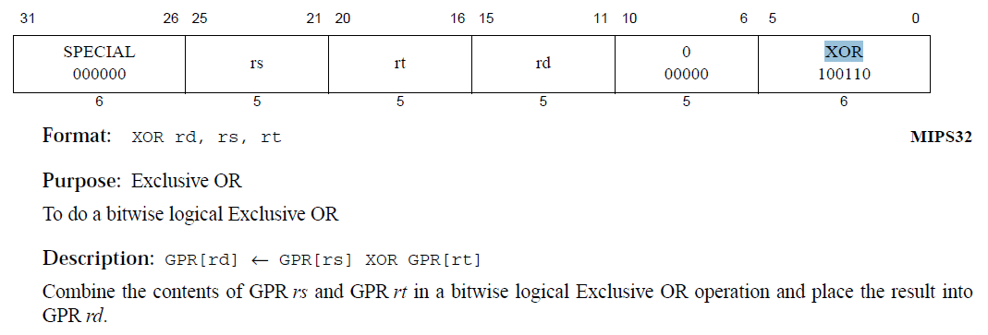

**SLL:**

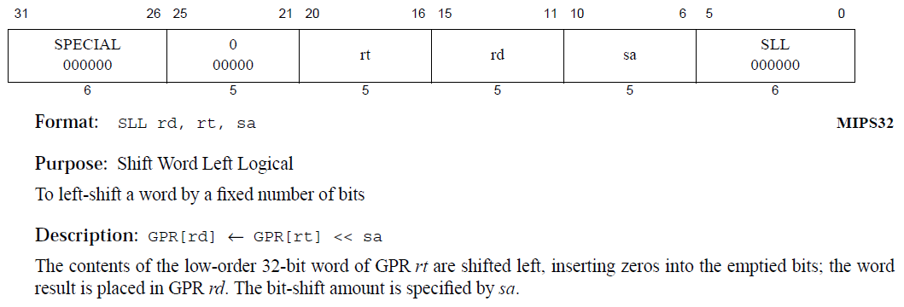

**SRA:**

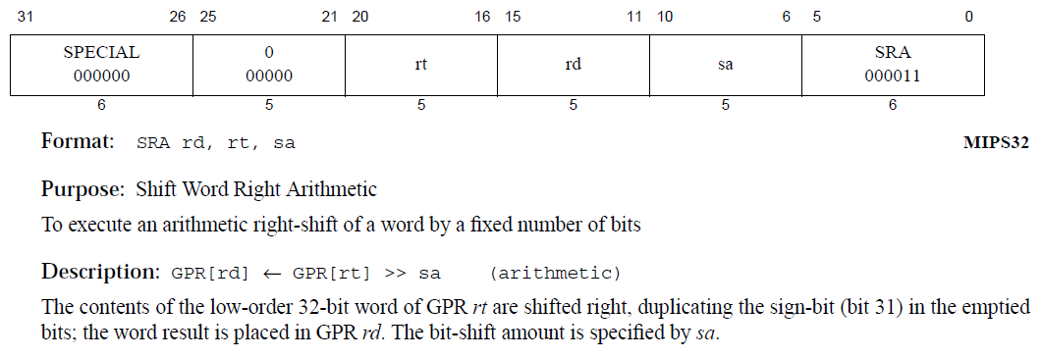

**LWR:**

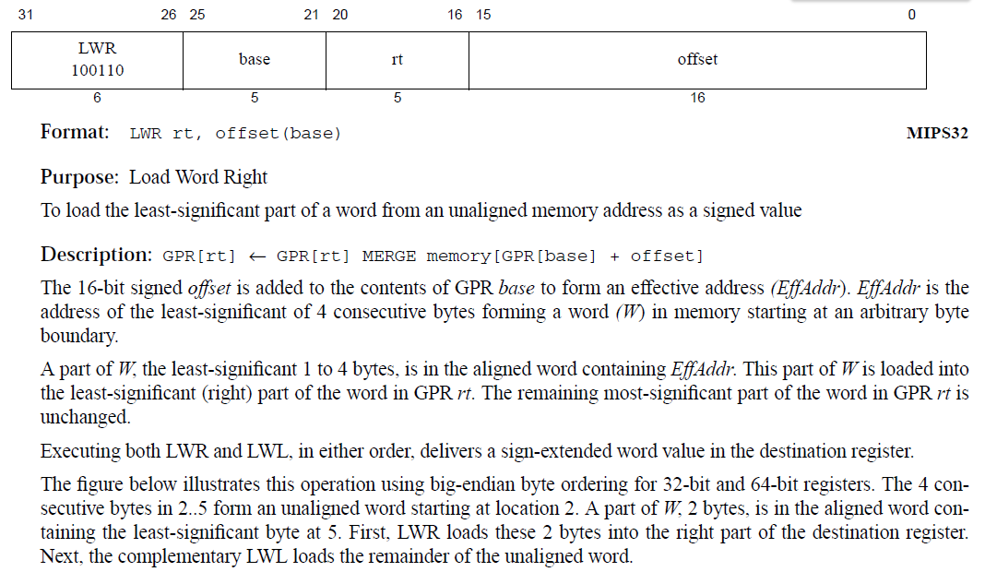

**SWL:**

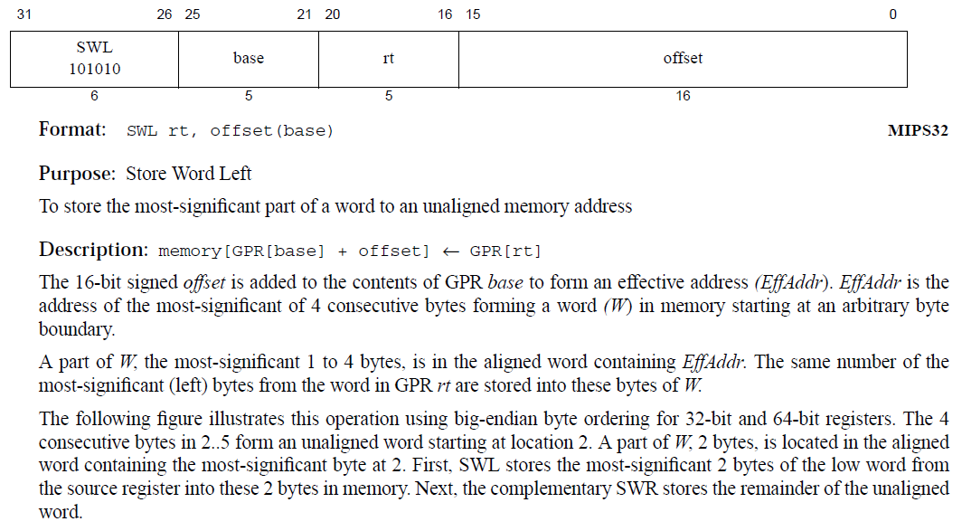

**NOP:**

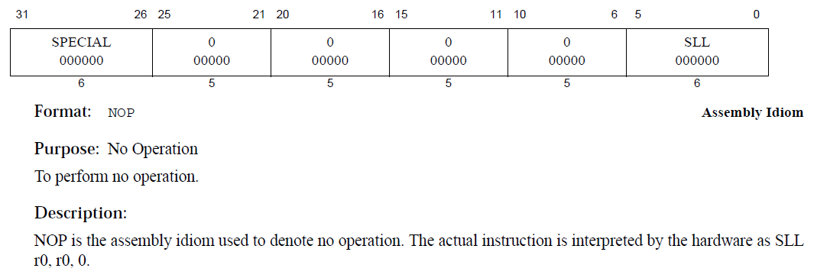

**LB:**

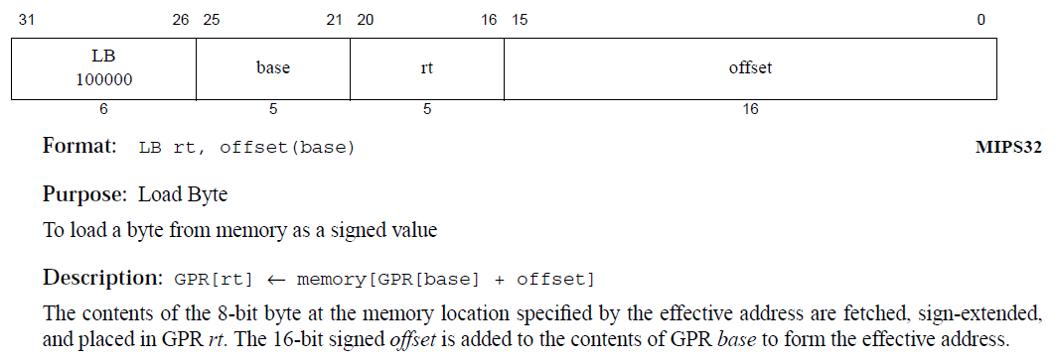

**LBU:**

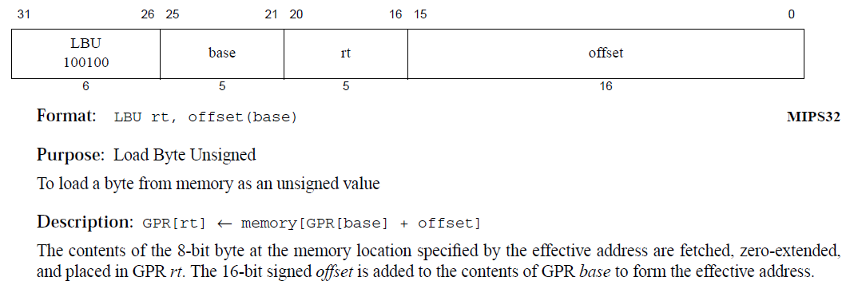

**LH:**

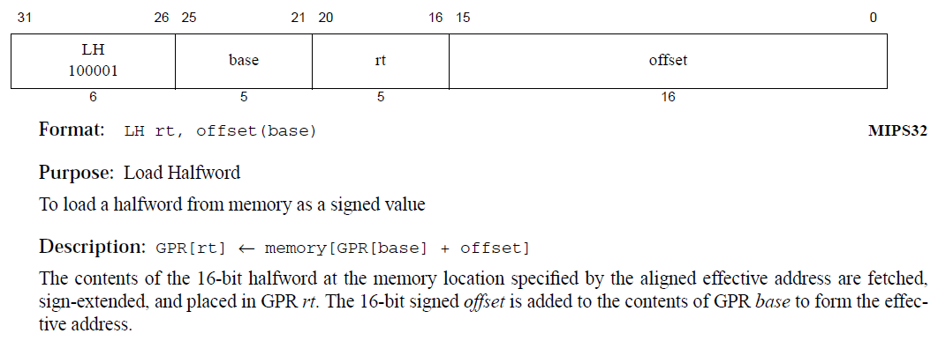

**LHU:**

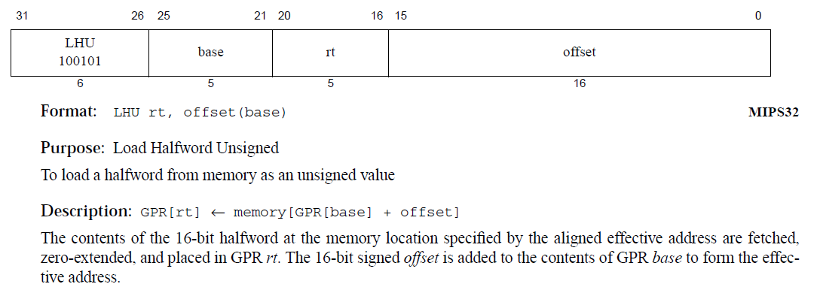

**SB:**

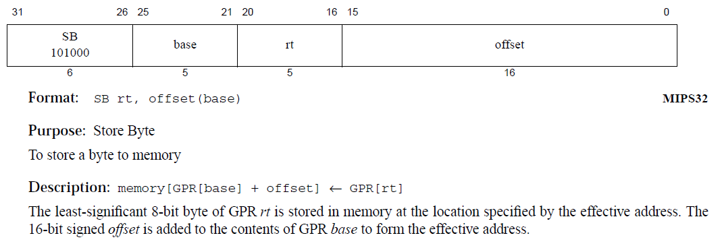

**SH:**

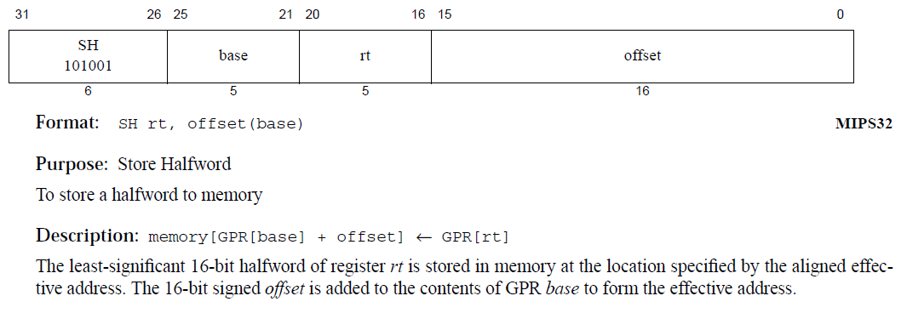

1. **流水线CPU介绍**

流水线是一种巧妙利用时序逻辑分割组合逻辑，使得可以将电路功能发挥到最大化和高效率的CPU设计方法。因为流水线可以将一个大的组合逻辑分解为若干个小型组合逻辑，并在其间插入寄存环节，因此可以大大提高逻辑运算的稳定性，提供更加清晰的运算框架。

形象的说，流水线就是将原先较复杂的逻辑通过寄存器组分解为若干阶段，每个阶段是组合逻辑。如下图所示:

**图一 流水线原理示意图**

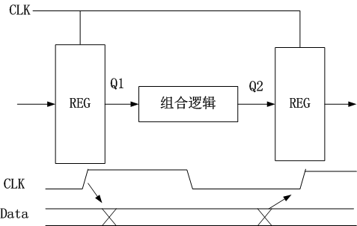

假设寄存器为上升沿触发，当clk上升沿时，上一级的输出值导入Q1，进入组合逻辑，组合逻辑开始更新，直到D2端稳定后，此值被保存在此级与下级的寄存器上，当下一个CLK上升沿到来时，此信号传递给下一级，同时此级接受新的上级传递来的信号。如果将data看作数据通路和控制信号，则此结构即构成了流水线CPU的基本网络结构。

由于多个状态之间不会互相干扰，因此在不同的级间可以并行存在多个指令，也可以说这些指令分处于不同的运行周期，使用不同的物理器件。

MIPS 指令集是一种典型的 RISC 体系结构的指令集。在 RISC 体系结构中，使用流水线技术来提高运行速度是其本质的特征之一。在 MIPS 指令集中，有多个方面体现了对流水线结构的适应和支持：

1. 所有的 MIPS 指令的长度都相同。这种设计将简化取指令逻辑和指令译码逻辑，使得取指令 IF 周期和指令译码 ID 周期能够以更快的速度执行。
2. MIPS 指令集中只有 R 类型、I类型和 J类型等几种很少的指令类型。这样，指令字中各个域的位置相对固定。源操作数和目的操作数的寄存器号码也就非常容易从指令中分离出来。这样，就可以在指令译码的同时从寄存器堆中读出指令的源操作数，从而简化了指令周期。
3. MIPS 指令集中绝大多数指令都是寄存器操作指令，只有 load 指令和 store指令涉及到存储器的操作。这样，存储器访问的操作就非常简单，从而可以减少存储器访问的时间。
4. MIPS 指令在存储器中按 32 位对齐。这样，就可以仅仅使用一次存储器操作来读入一条指令字，从而减少了指令的读取时间。

在流水线 CPU 中，每条指令的执行过程被分成若干个执行阶段。只有当每一个指令执行阶段都完成之后，一条指令才算执行完毕。在每一个指令执行阶段中，当一条指令在该阶段中完成执行之后，下一条指令将立即进入到该执行阶段来执行操作。当流水线处于饱和状态时，在 CPU 中，将同时有流水线级数的指令在同时执行。其中，每一个执行阶段的名称和功能如下：

（1）IF：取指令阶段；

（2）ID：指令译码阶段；

（3）EXE：指令执行阶段；

（4）MEM：访问存储器阶段；

（5）WB：数据写回阶段。

在每一个执行阶段完成一条指令在该阶段的执行任务之后，将进行下一条指令的执行。这样，就需要有一套寄存器来保存刚刚执行完成的指令的执行结果。该执行结果将交给下一个执行阶段，进行下一个阶段的处理任务，如图二-图八所示。

为了实现这样的流水，我们可以通过在时序逻辑中插入组合逻辑来完成。

**图二 流水线流水示意图**

时序逻辑，即寄存器序列用于保存当前各个控制信号和数据信号的值，并保证在组合逻辑运算时期阻止其传入下一级，并在时序更新时期传入下一级组合逻辑的输入端。



**图三 流水线流水级划分图**

图四所设计的CPU顶层架构示意图就是典型的流水线结构。也可作为本设计的CPU的一个顶层结构的简化说明，实际情况比这要复杂一些。

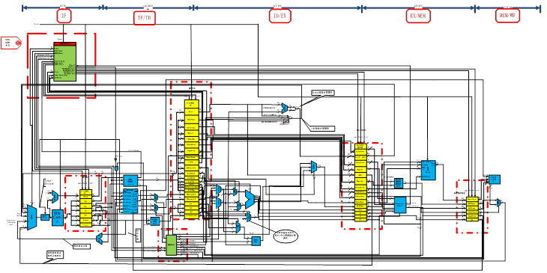

**图四 流水线CPU架构**

流水线并不是一直畅通的,可能会遇到一些情况使得流水线无法正确执行后续指令而引起流水线阻塞，这就是流水线冒险。根据冒险原因的不同,分为:

* **结构冒险**

也称为硬件资源冲突（Hardware Resource Conflicts），引起结构冒险的原因在于同一个部件同时被不同指令所用，也就是说它是由硬件资源竞争造成的。

* **数据冒险**

也称为数据相关（Data Dependencies）。引起数据冒险的原因在于后面指令用到前面指令结果时前面指令结果还没产生。

* **控制冒险**

当遇到改变指令执行顺序的情况时，流水线中指令的正常执行会被阻塞。这种由于发生了指令执行顺序改变而引起的流水线阻塞称为控制冒险（Control Hazards）。各类转移指令（包括调用、返回指令等）的执行，以及异常和中断的出现都会改变指令执行顺序，因而都可能会引发控制冒险。

1. **本次试验目标分析**

首先对指令进行分类：

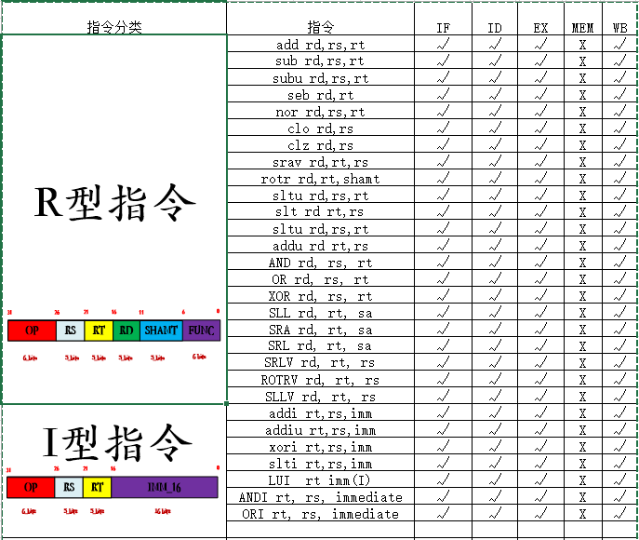

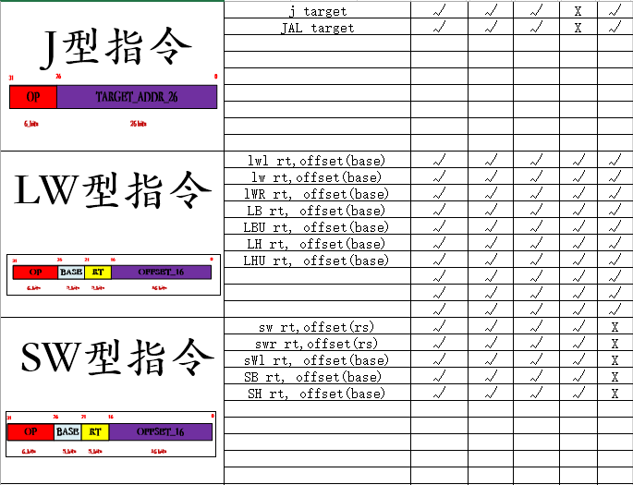

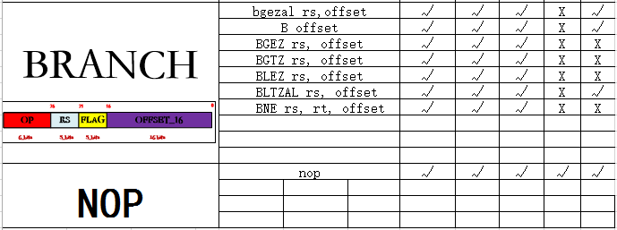

**图五 流水线详细指令**

可以看出所有指令中lw型指令最长，占5个周期，其他类型指令必须向lw型指令靠齐。这样才能实现五段流水CPU设计。下面就五个流水线段分别详细分析数据通路。

1. **IF段**

IF流水段的功能是：将PC的值作为地址到指令存储器IM中取指令，同时计算PC+4，送PC输入端。



**图六 取指令部件的内部实现**

IF段是所有类型指令的公共操作,上升沿来临时，下地址逻辑写入PC寄存器，同时PC作为地址取出的指令传入IF/ID寄存器。由于可能是分支指令，PC值还可能改写，因此PC+4也应该传入下一寄存器中。

1. **ID段**

ID段也是公共部分。它的功能是根据指令中Rs和Rd的值到寄存器堆中取出相应的值，同时对指令译码，生成控制信号。内部实现如下图：



**图七 译码部件的内部实现**

和通常的流水线CPU不同的是，这里增加了控制冒险消除寄存器，后面会有详细的说明，这里不再赘述。其它功能和通常的流水线CPU的译码部分相同。都是对指令译码同时到寄存器取数，把相关信息传到下一级寄存器中

1. **EXE段**

EXE功能由具体指令指定，不同指令经ID译码后得到不同的控制信号。用来控制执行部件进行不同的操作。具体实现如下图所示：



**图八 执行部件的内部实现**

五种类型指令分别分析:

1. **R-型指令:**在ALU中执行运算。ID/EX寄存器中的Reg[Rs]、Reg[Rt]分别通过送到MUX的入口。其他三条线设计到后面要提到的控制冒险消除，这里先不提。MUX出来后送ALU的A、B口，执行加、减或者移位的运算，结果连通ZERO和OVERFLOW信号送到EXE/MEM寄存器输入端。目的寄存器是Rd。
2. **I-型运算指令:**零扩展后在ALU中执行运算。ID/EXE寄存器中的Reg[Rs]送到MUX，由ID阶段送来的imm16的零扩展送到B口的MUX，在ALUCTR控制下，执行加减、或、移位的操作，同时将结果送到下一个寄存器。
3. **LW/SW型指令:**符号扩展后在ALU中计算地址,即R[Rs]+SignExtend(imm16)。
4. **分支跳转/无条件跳转指令:**此步不执行,因为由于指令特点在ID阶段已经知道结果。
5. **MEM段**

MEM段执行的功能也由具体的指令确定。

如果是LW型指令，则进行取数操作。在EXE阶段得到的地址被送到数据存储器DM中读地址段RA，经一段存取时间，数据从DM的输出端DO送到MEM/WB寄存器的输入端。

如果是SW型指令，则进行存数操作。在EXE段得到的地址被送到数据存储器DM的写地址段WA，同时把EXE/MEM 寄存器送来的要存的数据Reg[Rt]送DM的输入端DI,经一段时间后,数据存入。

如果是其他指令，则进行空操作。



**图九 存储部件的内部实现**

1. **WB段**

WB段主要的功能就是写回寄存器，因此主要用到寄存器的写口。根据控制信号判断是否写回。

**图十 回写部件的内部实现**

1. **控制信号的产生**

很显然,流水线CPU的控制信号基本上和单周期的控制信号相同,不同的是处理冒险时要加入新的控制信号。具体情况看我们的控制信号表。

1. **冒险的消除**

如上面已经提到的一共有三类冒险。

1. **对于结构冒险：**首先按照功能划分原则，一个部件每条指令只能使用一次，且只能在特定周期使用，可以避免一部分结构冒险；通过设置独立的硬件资源，对于寄存器访问冲突，可以将寄存器读口和写口独立，利用上升沿和下降沿两次触发，对于存储器访问冲突，可以用双存储器把IM和DM分开。这样已经解决了结构冒险。
2. **对于数据冒险:**
3. 采用旁路技术：

如图八所示。ALU每个操作数口都增加了三个可能的来源。除了本次指令取到的REG数据，也可能是上条指令产生的结果，还可能是前两条指令产生的结果，在它们写回REG之前提前取出，加入到ALU操作数选择中，可以解决相邻R型和间隔R型的冲突,但是Load-Use冒险仍无法消除。

1. Load-Use冒险：

在冒险检测部件中检测到发生Load-use冒险时进行流水线阻塞处理。Load-use冒险发生的条件是上一条是load指令，并且从存储器装入寄存器的数据是当前指令的源操作数。Load-use冒险的检测可安排在每条指令的译码（ID）阶段。此时，若是Load-use冒险，则Load指令应处于执行（Ex）阶段。为了能够确定上一条是否是Load指令，引入一个新的控制信号MemRead，Load指令时该信号取值为1，否则为0。综上，Load-use冒险检测的条件如下。

LoadUse= ID_EX_MemRead && ((ID_EX_Rt==IF_ID_Rs) || (ID_EX_Rt==IF_ID_Rt && IF_ID_RtRead));

当LoadUse信号为有效时，我们需要执行以下操作：

* 将ID/EX流水段寄存器中的所有控制信号清零（相当于插入了一个气泡），而不是送出当时译码出来的控制信号；
* 保持IF/ID流水段寄存器的值不变，而不是送当时取出的指令；
* 保持PC的值不变，使Load后面的第二条指令在下个时钟周期重新取指令。

1. **对于控制冒险**

采用简单预测技术。总是假定分支指令的条件不满足,因此,流水线执行总是继续执行分支指令的后续指令。显然对于本次试验的要求，两种可能引起控制冒险的指令都可以在ID阶段判断出预测是否正确。一是分支指令，在ID阶段就能取数，判断条件满足，需要分支。同理对于跳转指令，在ID阶段译码后就可以无条件跳转，那么着两种指令都能在ID阶段判断预测是否正确。如果预测正确，即无分支或者跳转，那么无任何时间损失；如果在ID段发现预测错误，那么这时只有一条不该执行的指令已经执行。此时，只要将所有的写使能口关闭，那么该条指令不会产生任何负面结果，这样只损失了一个时钟周期，而且解决了控制冒险。

# 五、实验步骤

1. **编写模块**
2. **ALU 算术逻辑单元（含ALU控制器）**

算术逻辑单元（Arithmetic logic unit，缩写ALU）是进行整数运算的逻辑电路，由加法器、选择器等部件构成。

除输出运算结果ALU_out[31:0]，ALU 还输出信号 Zero、Less、Overflow分别表示运算结果是否为 0、两数比较是大还是小、是否有溢出，以用于某些判断指令。

在ALU运算器中前导零的含义是最高位到低位开始连续 0 的个数。类似的，前导 1 的含义是最高位到低位开始连续 1 的个数。

此ALU的功能和操作如下表所示：

|  |  |  |
| --- | --- | --- |
| ALU_op | ALU_ctr | 功能 |
| 0 0 0 0 | 1 1 1 | 加法（不产生溢出） |
| 0 0 0 1 | 1 1 1 | 减法（不产生溢出） |
| 0 0 1 0 | 0 0 0 | 前导零 |
| 0 0 1 1 | 0 0 0 | 前导一 |
| 0 1 0 0 | 1 0 0 | 与 |
| 0 1 0 1 | 1 0 1 | slt/slti |
| 0 1 1 0 | 0 1 0 | 或 |
| 0 1 1 1 | 1 0 1 | sltu/sltiu |
| 1 0 0 0 | 0 1 1 | 或非 |
| 1 0 0 1 | 0 0 1 | 异或 |
| 1 0 1 0 | 1 1 0 | seb |
| 1 0 1 1 | 1 1 0 | seh |
| 1 1 1 0 | 1 1 1 | 加法（可产生溢出） |
| 1 1 1 1 | 1 1 1 | 减法（可产生溢出） |

1. **BarrelShifter 桶形移位器**

桶式移位器是一种组合逻辑电路。它具有一个数据输入端和一个数据输出端，以及指定如何移动数据的控制输入，指定移位方向、移位类型（循环、算术还是逻辑移位）及移动的位数等等。

这里的桶形移位器的功能与控制信号的关系如下表所示:

|  |  |  |
| --- | --- | --- |
| Shift_op[1] | Shift_op[0] | Function |
| 0 | 0 | 逻辑左移 |
| 0 | 1 | 逻辑右移 |
| 1 | 0 | 算术右移 |
| 1 | 1 | 循环右移 |

1. **ConditionCheck 条件检测模块**

根据ALU的标志位输出，判断寄存器或存储器写入信号是否有效。

对于有符号指令，首先需要判断是否溢出；一旦溢出，置写入信号为无效。之后判断指令的判断条件是否满足，若不满足则置入信号为无效。

判断结果和原始写入信号做与运算，则得输出。

**具体转发电路图实现如下：**

**图十二 回写检测部件的内部**

1. **Controller 控制器模块**

负责产生控制信号。详情参考控制信号表，这里不再赘述。

1. **DataMem 数据存储器 & InstructionMemery 指令存储器**

数据存储器初始状态为全零，指令存储器初始状态化为64条测试指令序列。

为了方便，这里存储器暂且用Reg实现。实际系统中，数据和指令应该分别位于不同的Cache中，情况要复杂的多。在该模块通过对Memop[3:0]判断指令类型，为lw型指令和sw型指令提供写入和输出控制信号。具体可参照代码实现，可实现lw, lwl, lwr, lb, lbu, lh, lhu, sw, swl, swr, sb, sh。

|  |  |
| --- | --- |
| 指令 | Memop[3：0] |
| sw | 4'b0000 |
| swr | 4'b0001 |
| lw | 4'b0010 |
| lwl | 4'b0011 |
| swl | 4'b0100 |
| lwr | 4'b0101 |
| lb | 4'b0110 |
| lbu | 4'b0111 |
| lh | 4'b1000 |
| lhu | 4'b1001 |
| sb | 4'b1010 |
| sh | 4'b1011 |

1. **ExtendImm立即数扩展模块**

不同I-型指令对立即数（Imm）的使用方式不尽相同，所以要使用不同的处理方式。

不同的功能对应的控制信号ExtendI如下。

|  |  |
| --- | --- |
| ExtendI[1:0] | Function |
| 0 0 | 符号扩展 |
| 0 1 | 零扩展 |
| 1 0 | 低位补2个零、高位符号扩展（供分支指令使用） |
| 1 1 | 低位补零（供lui指令使用） |

1. **Forwarding转发处理模块**

总的看，有3种不同的转发：

1. **MEM→EX**

相关的条件判断为：

C_A[0]= RegWriteEX_MEM && (RdEX_MEM!=0) && (RdEX_MEM==RsID_EX);

C_B[0]= RegWriteEX_MEM && (RdEX_MEM!=0) && (RdEX_MEM==RtID_EX);

1. **WB→EX**

相关的条件判断为：

C_A[1]= RegWriteMEM_WB && (RdMEM_WB!=0) && (RdEX_MEM!=RsID_EX) && (RdMEM_WB==RsID_EX);

C_B[1]= RegWriteMEM_WB && (RdMEM_WB!=0) && (RdEX_MEM!=RtID_EX) && (RdMEM_WB==RtID_EX);

1. **WB→ID**

相关的条件判断为：

C_RsIF= MemReadID_EX && (RtID_EX==RsIF_ID);

C_RtIF= MemReadID_EX && (RtID_EX==RtIF_ID);

**具体转发电路图实现如下：**

**图十三 转发部件的内部实现**

1. **HazardDetection冒险检测模块**

详情参考上文冒险检测。

**具体冒险检测电路图如下：**

**图十四 冒险检测部件的内部实现**

1. **RegisterFile寄存器组模块**

寄存器组是中央处理器内的组成部分。MIPS处理共有32个寄存器，其中0号寄存器不可被改写的，始终输出0。可以说它不是一个真正意义上的寄存器。

Rd_Byte_w_en是写入控制端，其中4个位分别对应的控制写入的4个字节。

本实验中用的寄存器除了正常的两个输出口（对应Rs和Rt），还设了一个用于转发的读取端口。在LWL、LWR命令中，转发的数据应当是寄存器原数据和新载入的字节的合并，所以需要从寄存器中读出原来的值。

1. **WriteBackController回写控制器**

该模块控制回写时各个字节的有效性，供LWR、LWL使用。

根据手册，WBType和地址低两位的对应关系是：

|  |  |  |
| --- | --- | --- |
|  | Addr[1:0] | WBType[3:0] |
| LWL | 00 | 1111 |
| 01 | 1110 |
| 10 | 1100 |
| 11 | 1000 |
| LWR | 00 | 0001 |
| 01 | 0011 |
| 10 | 0111 |
| 11 | 1111 |

对于其他指令，设置WBType为全1。

**具体回写控制电路图如下：**

**图十五 回写控制部件的内部实**

1. **主模块（连线）**

**根据我们设计的流水线CPU电路图进行接线，具体代码如下：**

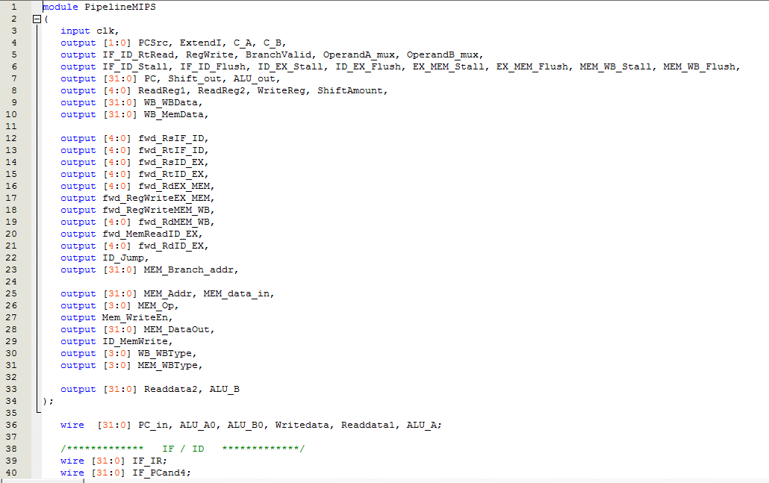

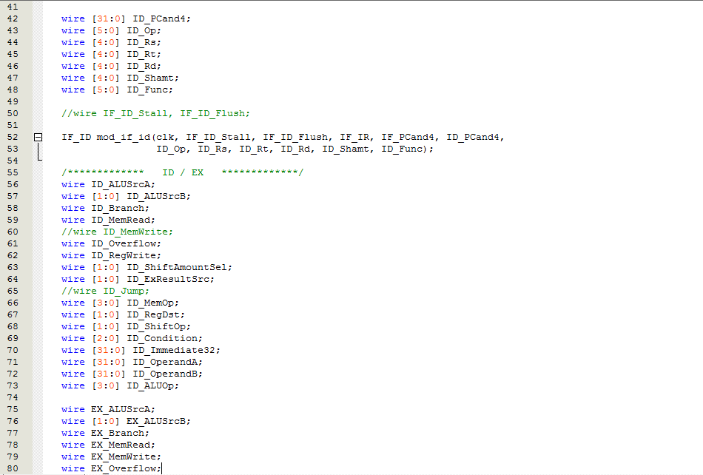

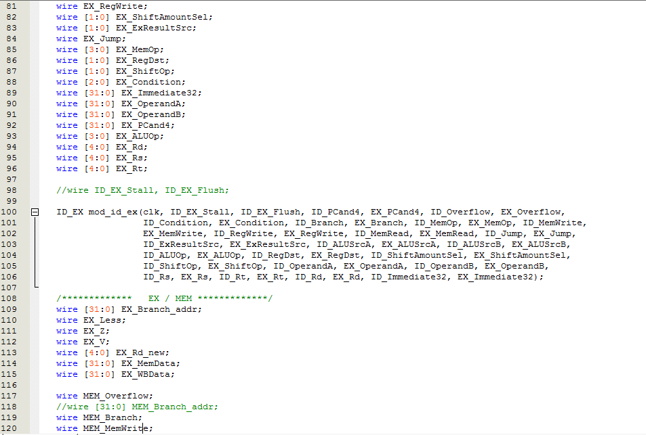

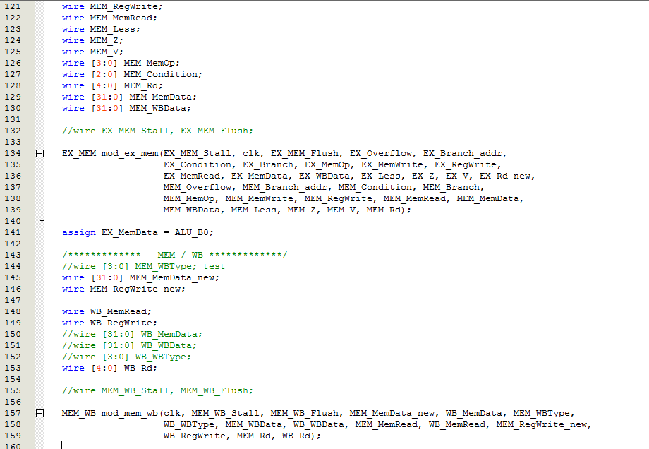

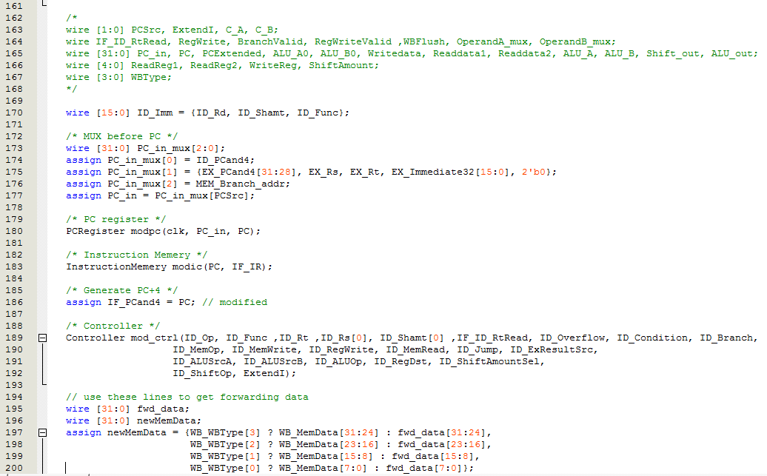

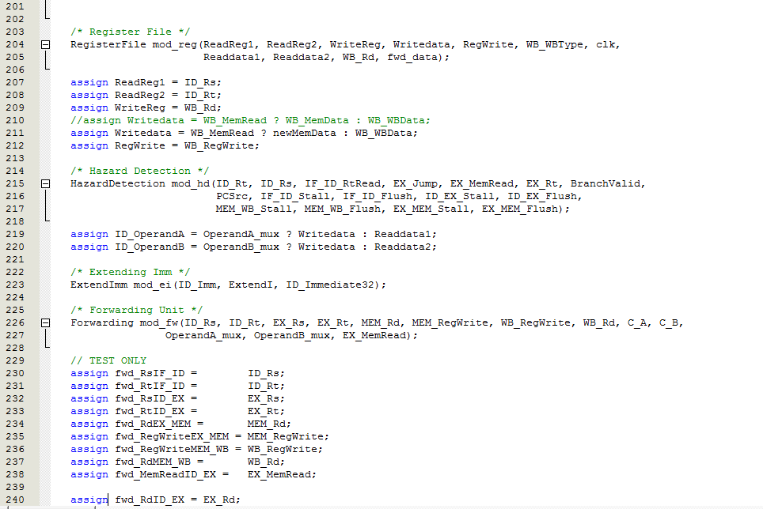

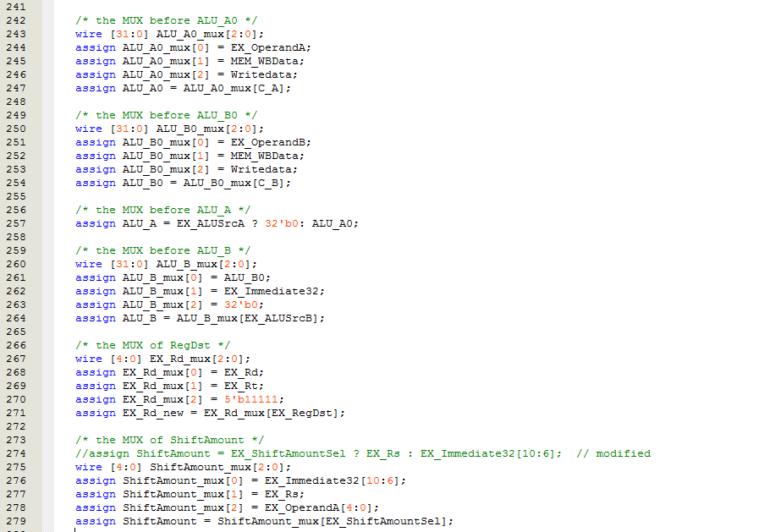

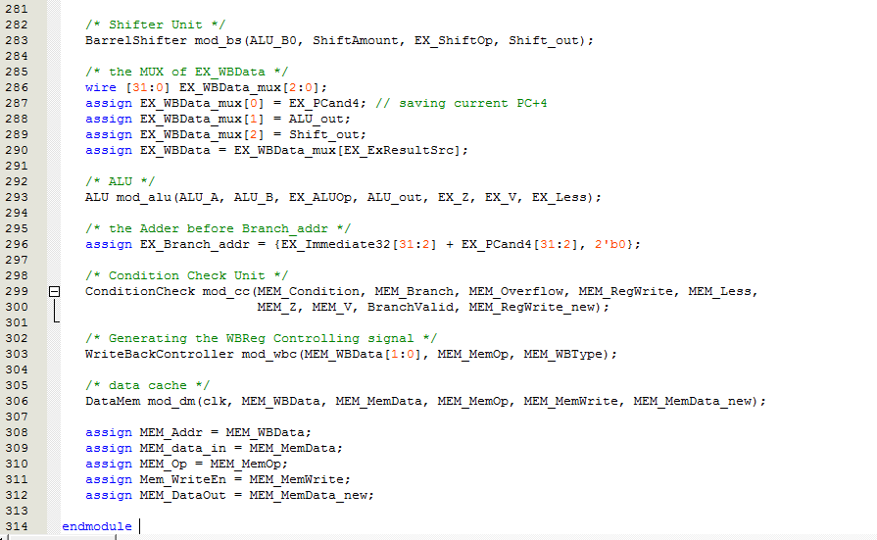

1. **设计指令测试数据**

|  |  |
| --- | --- |
| 指令 | 指令译码 |
| lui | 32'b001111_00000_01000_00010010_00110100; |
| addiu | 32'b001001_01000_00100_01010000_00000000; |
| lui | 32'b001111_00000_01001_01000011_00100001; |
| addi | 32'b001000_01001_00101_01010000_00000000; |
| add | 32'b000000_10000_10000_00110_00000_100000; |
| addu | 32'b000000_10000_10000_00110_00000_100001; |
| add | 32'b000000_00100_00101_00110_00000_100000; |
| sub | 32'b000000_00100_00101_00110_00000_100010; |
| subu | 32'b000000_00100_00101_00110_00000_100011; |
| addi | 32'b001000_00000_00111_10101011_11001101; |
| seb | 32'b01111100000001110011110000100000; |
| xori | 32'b00111000111001111111000011110000; |
| clo | 32'b01110000111000000010000000100001; |
| clz | 32'b01110000100000000011100000100000; |
| sra | 32'b000000_00000_10001_01010_10000_000011; |
| srav | 32'b000000_00100_10001_01010_00000_000111; |
| sll | 32'b000000_00000_10001_01010_10000_000000; |
| sllv | 32'b000000_00100_10001_01010_00000_000100; |
| srl | 32'b000000_00000_10001_01010_10000_000010; |
| srlv | 32'b000000_00100_10001_01010_00000_000110; |
| rotr | 32'b000000_00001_00101_00101_00100_000010; |
| rotrv | 32'b000000_00100_00101_00101_00001_000110; |
| addiu | 32'b00100101000001000101011001111000; |
| nor | 32'b000000_00100_00101_00110_00000_100111; |
| and | 32'b000000_00100_00101_00110_00000_100100; |
| or | 32'b000000_00100_00101_00110_00000_100101; |
| xor | 32'b000000_00100_00101_00110_00000_100110; |
| andi | 32'b001100_00000_00111_10101011_11001101; |
| ori | 32'b001101_00000_00111_10101011_11001101; |
| lui | 32'b00111100000010011000001100100001; |
| addi | 32'b00100001001001010101000000000000; |
| bgezal | 32'b00000100101100010000000000001010; |
| slt | 32'b000000_00100_00101_00110_00000_101010; |
| sltu | 32'b000000_00100_00101_00110_00000_101011; |
| sltu | 32'b00000000101001000011000000101011; |
| slti | 32'b00101000110001010000000000000010; |
| bgezal | 32'b00000100101100010000000000000011; |
| nop | 32'b00000000000000000000000000000000; |
| nop | 32'b00000000000000000000000000000000; |
| nop | 32'b00000000000000000000000000000000; |
| sw | 32'b10101100000001000000000000000000; |
| lw | 32'b10001100000000010000000000000000; |
| swr | 32'b10111000000100010000000000000101; |
| lwl | 32'b10001000000000100000000000000010; |
| lwr | 32'b10011000000000100000000000000101; |
| add | 32'b00000000010000000100100000100000; |
| swl | 32'b10101000000100010000000000000010; |
| lw | 32'b10001100000000010000000000000000; |
| sb | 32'b101000_00000_00001_00000000_00000111; |
| lb | 32'b100000_00000_00010_00000000_00000111; |
| lbu | 32'b100100_00000_00010_00000000_00000111; |
| addu | 32'b000000_00001_00000_01001_00000_100000; |
| sh | 32'b101001_00000_00001_00000000_00000111; |
| lh | 32'b100001_00000_00010_00000000_00000111; |
| lhu | 32'b100101_00000_00010_00000000_00000111; |

1. **功能仿真验证**

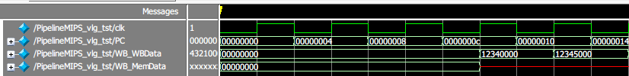

对照测试的汇编代码：

lui $8, 0x1234 —— $8=0x12340000，lui执行成功

addiu $4, $8, 0x5000 —— $4=$8+0x5000=0x12345000，addiu执行成功

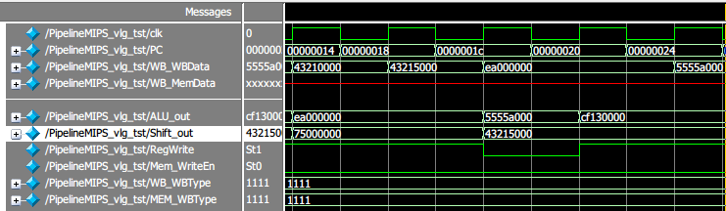

lui $9, 0x4321 —— $9=0x43210000，执行成功

addi $5, $9, 0x5000 —— $5=$8+0x5000=0x43215000，addi执行成功。

add $6, $16, $16 —— $6=$16+$16=0xEA000000，溢出，写入无效。执行成功。

addu $6, $16, $16 —— $6=$16+$16=0xEA000000，不考虑溢出。执行成功。

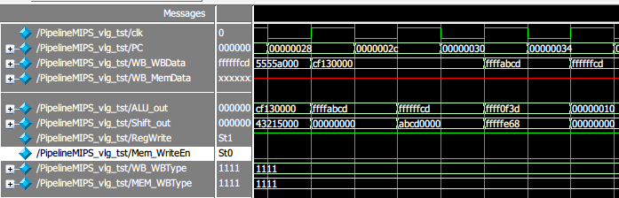

add $6, $4, $5 —— $6=0x5555a000，成功执行。

sub $6, $4, $5 —— $6=$4-$5=0xcf130000，无溢出，subu成功执行。

subu $6, $4, $5 —— $6=cf130000，sub成功执行。

addi $7, $0, 0xabcd —— $7=0xffffabcd

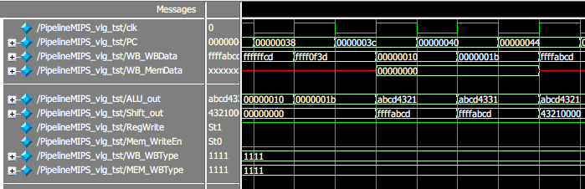

seb $7, $7 —— $7的低8位符号扩展到32位，$7=0xffffffcd，正确执行

xori $7, $7, 0xf0f0 —— $7=$7&0xf0f0=0xffff0f3d，xori成功执行

clo $4, $7 —— $4=$7的前导1数量=0x10，clo成功执行

clz $7, $4 —— $7=$4的前导0数量=0x1b，clz成功执行

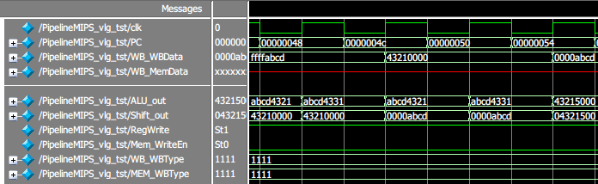

sra $10, $17, 16 —— $10=$17 >>a 16 = 0xabcd4321 >>a 16=0xffffabcd，成功执行。

srav $10, $17, $4 —— $10=$17 >>a $4 = 0xabcd4321 >>a 16=0xffffabcd，成功执行。

sll $10, $17, 16 —— $10=$17 <<l 16 = 0xabcd4321 <<l 16 = 0x43210000，成功执行。

sllv $10, $17, $4 —— $10=$17 <<l $4 = 0xabcd4321 <<l 16 = 0x43210000，成功执行。

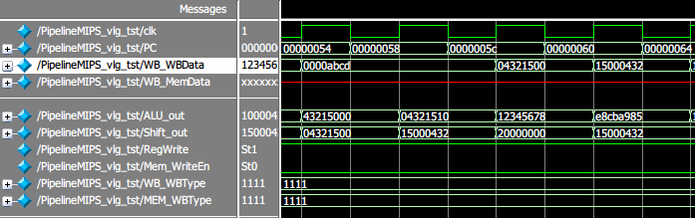

srl $10, $17, 16 —— $10=$17 >>l 16 = 0xabcd4321 >>l 16 = 0x0000abcd，成功执行。

srlv $10, $17, $4 —— $10=$17 >>l $4 = 0xabcd4321 >>l 16 = 0x0000abcd，成功执行。

rotr $5, $5, 4 —— $5=$5 >>循环 4=0x04321500，rotr成功执行。

rotrv $5, $5, $4 —— $5=$5 >>循环 4=0x15004321，rotrv成功执行。

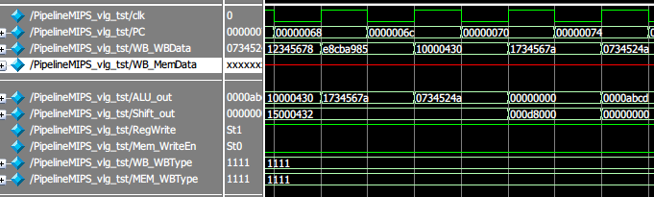

addiu $4, $8, 0x5678 —— $4=0x12345678

nor $6, $4, $5 —— $6= $4 NOR $5=0xe8cda985，正确执行。

and $6, $4, $5 —— $6= $4 AND $5=0x10000430，正确执行。

or $6, $4, $5 —— $6= $4 OR $5=0x1734567a，正确执行。

xor $6, $4, $5 —— $6= $4 XOR $5=0x0734524a，正确执行。

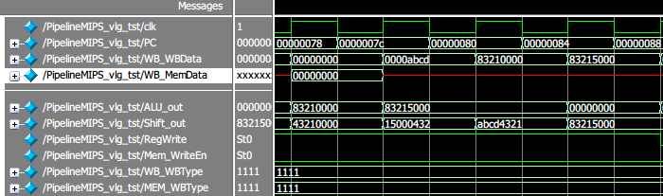

andi $7, $0, 0xabcd —— $7=$0 AND 0x0000abcd = 0x00000000，正确执行。

ori $7, $0, 0xabcd —— $7=$0 OR 0x0000abcd = 0x0000ABCD，正确执行。

lui $9, 0x8321 —— $9=0x83210000

addi $5, $9, 0x5000 —— $5=$9+0x5000=0x83215000，正确执行。

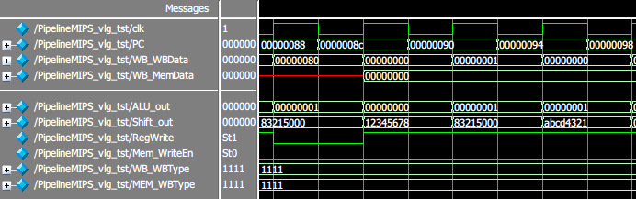

bgezal $5, +10 —— 条件false，不跳转，正确执行。

slt $6, $4, $5 —— 带符号比较 $4<$5 不成立，$6=0x0，成功执行。

sltu $6, $4, $5 —— 无符号比较 $4<$5成立，$6被设为1，正确执行。

sltu $6, $5, $4 —— 无符号比较 $5<$4 不成立，$6被设为0，正确执行。

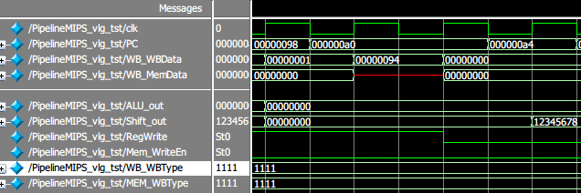

slti $5, $6, 2 —— 有符号比较 $6<2成立，$5被设为1，正确执行。

bgezal $5, +3 —— 跳转成立，跳过12个字节，且向$31写入下一条指令地址0x94，正确执行。（跳转导致流水线部分段被Flush）

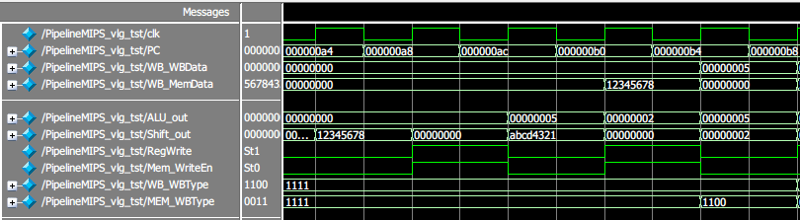

sw $4, 0($0) 、lw $1, 0($0) —— $1=0($0)= $4=0x12345678，成功执行。LW实际上通过转发得到上述值。

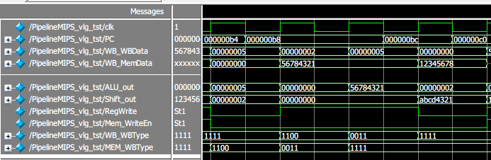

swr $17, 5($0) 、lwl $2, 2($0) 、lwr $2, 5($0)

—— 这三条指令的运行结果是把$17的前后两个Byte调换，即0x56784321，正确执行。注意，这里的LW实际通过转发完成。

add $9, $2, $0 —— $9=$2=0x56784321。这里隐含一个Load-Use冒险！可以看到PC停滞了一个周期。

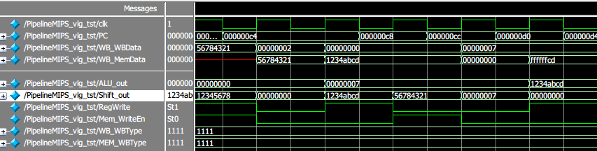

swl $17, 2($0)、lw $1, 0($0) —— 这两条指令的结果因当是0x1234ABCD，后两个字节是$17的前两个字节覆盖生成的，正确执行。

（这里有一个Load-Use，导致PC停滞了一个周期）

sb $1, 7($0) 、lb $2, 7($0) —— 将0xCD写入再取出，结果（符号扩展）是 $2 = 0xFFFFFFCD，正确执行。

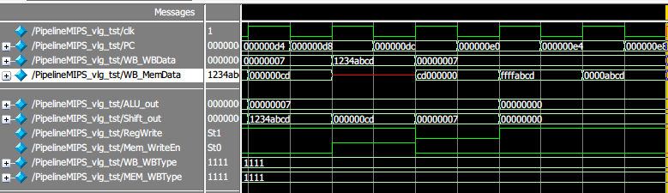

lbu $2, 7($0) —— 结果（零扩展）是$2 = 0x000000CD，正确执行。

addu $9, $1, $0 —— $9=$1=0x1234ABCD

sh $1, 7($0) ，lh $2, 7($0)—— 保存一个16位数0xABCD并取出，结果（符号扩展）是 $2 = 0xFFFFABCD，正确执行。

lhu $2, 7($0) # $2 = 0000ABCD ——结果（零扩展）是 $2 = 0x0000ABCD，正确执行。

（之后均为 nop）

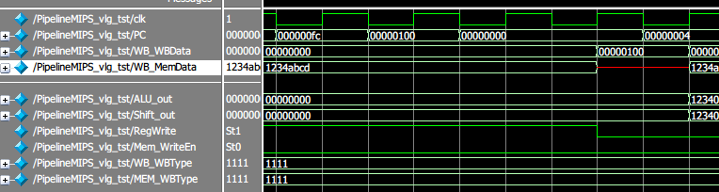

j 0 —— 从PC可以看出跳转已实现，回到0号指令开始执行。

1. **时序仿真验证。**

**经验证，设计的流水线CPU可以在50MHZ的频率下正常工作。**以下是时序仿真的部分截图。

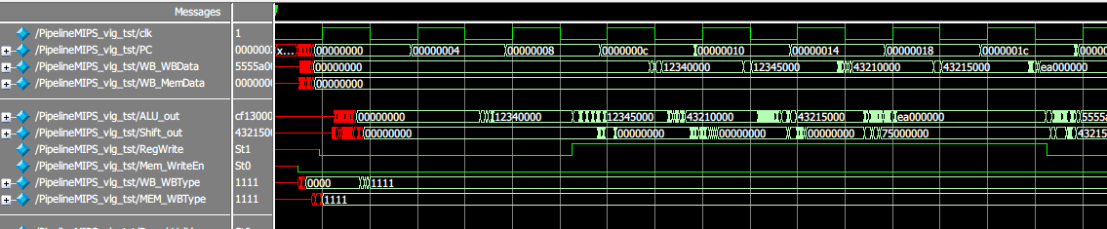

（后面部分省略。波形上可以看到抖动，但结果和功能仿真相同。）

# 六、实验结果

本次实验，我们对于流水线CPU的设计有了更为深入的理解与掌握，成功完成了流水线CPU的设计与编写。实验中，我们从无到有，从研究流水线CPU原理到画粗框图到画电路图到代码撰写，一步一个脚印，真正意义上了解和掌握了组成原理的知识。最终子图和主图加起来我们一共画了18幅图，设计的流水线CPU可以支持五十三条指令的运行，时序仿真可以达到50MHZ。

# 七、实验中遇到的问题以及解决方案

1. **LWL\LWR的Load-Use转发问题**

LWL和LWR指令有个特性：读出的数据并不是全部存到寄存器中，而是（根据WBtype）存了部分字节——这部分字节覆盖了寄存器中原来的数据，而其它的数据是保留的。当我们尝试将LW的转发方式应用到LWL\LWR时发现，直接转发的话，输入端的值是错误的，完全是存储器输出的数据。为了解决这一问题，我们增加了一个模块，并为寄存器组模块增加了一个地址输入和数据输出。经测试，成功的解决了这一问题。

1. **IF/ID中PC+4寄存器的特殊处理**

我们在设计过程发现了一个奇怪的问题，一旦IF/ID寄存器组被Flush，PC会归零。经检查原因是IF/ID的PC+4被送入PC_next线，导致PC在时钟下降沿到来时被清零。为了解决这一问题，在IF/ID中对PC+4给与了特殊处理：PC_out<=PC_in。这里的PC_in已经是当前PC加上4的结果。通过修改PCSrc选择器也能解决这一问题，但我们的做法应该更简单些。

1. **关于存储器（寄存器）的初始化**

原本的设计中，我们给存储器（用寄存器组模拟）赋初值的语句是类似这样的：“{mem[3], mem[2], mem[1], mem[0]} <= 32'b001111_00000_01000_00010010_00110100;”Quaetus II 的编译器认为这样的格式是非法的。而后查资料发现应该用readmemb命令，比如：“$readmemb("testcode", mem);”，testcode文件存放了初始化mem的数据。需要注意的是，ModelSim时序仿真时的主目录是simulation\modelsim，所以还要再在这个目录下复制一份testcode文件才行。

1. **与众不同的指令**

rotr\srl和rotrv\srlv等指令的操作数位置比较特殊，甚至需要额外引入第21位、第6位才能区分开。

1. **控制信号的通路**

我们都知道五级流水线之间是有信号的传递的关系的，那么在各级流水线之间传递哪些信号，以及传递的信号在各级之间流传时的控制逻辑设计是一个大问题。以J指令为例，我们希望最快的能计算出跳转的地址，以便可以尽早的跳转到目标地址，因此，我们在设计电路时，在译码阶段一旦完成，单独设置一个加法器计算跳转地址，较快的跳转到了目标地址，节省了冲刷指令的时间片。

解决方案如下:

在各阶段我们希望每条指令的判别以及运算能够更快地出来，为此我们对所有指令进行了分类，主要分为以下几个大类:

1：LW型

2：SW型

3：R型

4：I型

5：J型

6：BRANCH型

其次，我们根据不同类型的指令对每一种指令经过的阶段经过的不同阶段进行划分，对该指令需要经过的阶段设计其需要的控制信号，不经过的阶段就可以忽略，最后设计出合适的控制信号的流转通路。

1. **LOAD-USE冒险处理**

首先，我们在ID阶段就会检测出LOAD_USE冒险，在检测出冒险时，会阻塞下一条指令一个时间片，这样转化为普通的数据冒险，于是只需要普通的转发技术就可以完成。

1. **关于流水线CPU的debug**

像以前的工程一样，debug占用了很长时间。以下是一些需要注意的地方：首先是转发，相比单周期CPU，流水线的转发机制致使数据通路更加复杂，一定要小心检查。第二，有一大批错误仍然是因控制信号错误引发的，当数据出错时首先还是要检查控制信号有没有写错。第三，编译时的Warning也很有用，经常能反映一些潜在的问题，我们最后做到了每个Warning都是“预料之中”。

# 八、实验思考题

1. **流水线CPU有什么特点?**

**答：**

在流水线CPU中，每条指令的执行过程被分为若干个阶段，每个阶段由相应的功能部件完成，如果将阶段看成相应的流水段，则指令的执行过程就构成了一条指令流水线。当一条指令在某个指令执行阶段中执行后，下一条指令将立即进入到该阶段来执行操作。也就是说，在CPU中，最多可以同时执行流水线级数的指令，每一个时钟周期都有一条指令进入流水线，每个时钟周期都有一条指令执行完成，每条指令的时钟周期都为1。

在本次实验中，我们将一条指令流水线分为如下五个流水段：

1. IF：取指令阶段；
2. ID：指令译码阶段；
3. EXE：指令执行阶段；
4. MEM：访问存储器阶段；
5. WB：数据写回阶段。
6. **设计流水线CPU与多时钟周期CPU有什么不同，应注意哪些问题?**

**答：**

多周期处理器虽然也是把每条指令的执行分为多个大致相等的阶段，每个阶段在一个时钟周期内完成，但是多周期CPU仍然是顺序执行指令，一条指令执行完下一条指令才开始执行。而流水线CPU是多条指令同时执行，每条指令处在不同的执行阶段。

多周期CPU的控制单元是一个有限状态机。在一条指令的执行过程中，状态不断改变，控制信号也相应改变；而流水线CPU的控制信号是在ID段的控制单元生成的，一条指令的执行过程中控制信号不变，分别在随后的各个时钟周期内被使用。

此外，流水线CPU由于同时执行多条指令，就可能出现数据冒险、结构冒险和控制冒险，也就相应的要加入冒险的控制，这一点多周期CPU是不存在的。